Rundschreiben Hersteller ( Drachen und Gleitschirm)

Flight Festival Warstein vom 1. bis 3. September (Ausweichtermin 9. und 10.09)

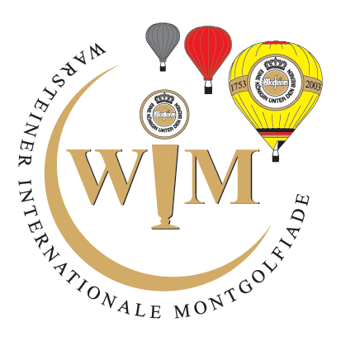

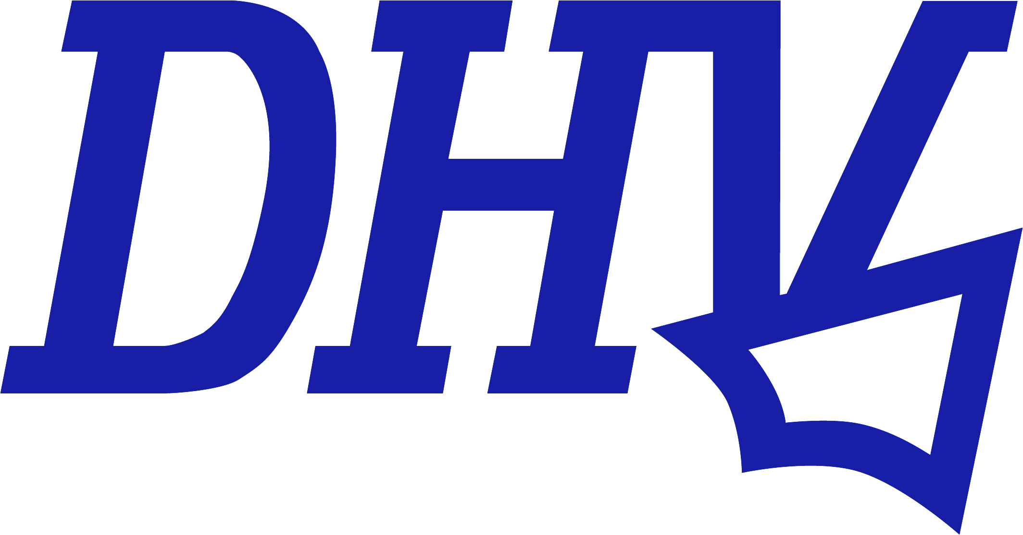

Liebe Hersteller,

auf den Regionalversammlungen 2005 und anlässlich der PR Tagung im April 2006 hatten wir bereits angesprochen, dass wir einen Event für Flieger und Interessierte in der Region Mitte / Nord planen. Durch Vermittlung des Vereins „Warsteiner Skyglider“ zur Warstein Brauerei haben wir einen geeigneten Ort gefunden. Somit können wir dieses Jahr an der europaweit größten Montgolfiade teilnehmen. Es werden wieder ca. 200.000 Besucher erwartet. Warstein liegt östlich von Dortmund im Sauerland.

Der Drachen- und Gleitschirmsport hat nun die Chance, sich dort vom 1. bis 3. September (Ausweichtermin 9. und 10.09.) zu präsentieren. Alle Drachen- und Gleitschirmpiloten sind zu diesem spektakulären Piloten Meeting der Warsteiner Internationalen Montgolfiade (WIM) eingeladen. Der DHV organisiert in Kooperation mit Fly & Glide, dem Verein Warsteiner Skyglider Team e.V. und der Montgolfiade GmbH das Festival für die Drachen- und Gleitschirmflieger. Die wichtigsten Ziele sind:

- Präsentation des motorlosen Drachen- und Gleitschirmfliegens für die Öffentlichkeit.
- Pilotenmeeting für die Region Mitte und Nord.

300 Ballonteams treffen sich jährlich auf dem Gelände der Warsteiner Brauerei zu einem Ballonevent der Superlative. Morgens und abends steigen die Ballons in den Himmel und sorgen damit für ein Festival der Farben. Dieses Jahr sollen Drachen und Gleitschirme weitere Akzente setzen, wenn tagsüber die Ballone nicht aufsteigen können. Somit kann den zahlreichen Zuschauern ein attraktives Luftsportprogramm geboten werden. DHV, Hersteller, Piloten und Flugschulen haben hier eine Plattform, um auch um neue Leute für unseren faszinierenden Luftsport zu begeistern. Wir wollen die breite Öffentlichkeit und Luftsportinteressierte neugierig aufs Fliegen machen.

Um die Sache zu einem Erfolg werden zu lassen, haben sich die Organisatoren einiges einfallen lassen. Fliegen ohne Motorkraft ist die Devise. Die Warsteiner Skyglider werden an dem Wochenende mit mindestens drei Seilwinden die Piloten in den Himmel „schaufeln“. Routinierte Drachen- und Gleitschirmpiloten haben die Gelegenheit, ihr fliegerisches Können unter Beweis zu stellen. Ein Punktlandewettbewerb auf dem Montgolfiadegelände der Brauerei sorgt für einen publikumswirksamen Wettbewerb mit attraktiven Preisen. Dem Besten winkt eine Ballonfahrt am gleichen Wochenende.

An drei sogenannten Handschlepp-Strecken soll den interessierten Gästen auf dem Gelände beim Gleiten ein Gefühl für die Gleitschirmfliegerei vermittelt werden. Dabei werden die zukünftigen Piloten mittels Seil und ziehendem Personal sanft und gefahrlos in die Luft gebracht. Als weitere Attraktion dient ein Autokran, an dem Gäste mit Drachen und Haken in die Luft gezogen werden. Jeden Tag werden Passagierflüge angeboten.

Infostände von DHV, Herstellern, Flugschulen und Vereinen sind präsent. Von hier aus können die Besucher in die Fliegerwelt abheben.

Wenn Ihr als Hersteller einen Infostand betreiben wollt, meldet Euch bitte rechtzeitig bei uns (gelaende@dhv.de). Ihr habt die konkrete Möglichkeit Euch mit Euren Produkten auf dem Außengelände professionell zu präsentieren. Strom vorhanden. Als Gegenleistung erwarten wir von Euch Mithilfe beim Event vor Ort und Pilotenpreise für den Punktlandewettbewerb. Demoschirme für die aktiven Piloten vor Ort wären sicherlich eine Bereicherung.

Ein Highlight für die Piloten ist am Samstag, 2. September die Pilots` Party im riesigen Festzelt der Warstein-Brauerei. Ab 19.30 Uhr wird es in der DHV – Corner hoch hergehen. Der Eintritt ist frei und natürlich ist jeder herzlich willkommen. Die diesjährige Premiere als Szenetreff für die Piloten auf der Montgolfiade unter dem Titel „Flight Festival Warstein“ soll keine Eintagsfliege sein. Sie ist bei Erfolg der Startschuss zu einer ständigen Einrichtung.

Bitte meldet Euch rechtzeitig bei uns an. Der Platz ist begrenzt. Für Rückfragen stehen wir gerne zur Verfügung.

Björn Klaassen
DHV Flugbetrieb

Kurzinfo

Warsteiner Internationale Montgolfiade: Zum 16. mal findet auf Initiative des Firmeninhabers Albert Cramer die Montgolfiade statt. Während für die Fußgänger das Bier zum Inbegriff für Warstein wurde, ist für die Ballonfahrer die Warsteiner Montgolfiade der Szenetreff. Rund 300 Ballonteams mit über 200.000 Zuschauern sind vor Ort.

Flight Festival Warstein: Szenetreff für die Gleitschirm- und Drachenpiloten im Norden als Teil der Warstein Montgolfiade vom 1. bis 3. September 2006 (Ausweichtermin am 9. und 10. September). Teilnehmen können Piloten, Vereine, Hersteller und Flugschulen. Windenschlepp und Flugbetrieb auf dem Gelände des Warsteiner Skyglider Team e.V., Punktlandewettbewerb am Samstag, 2. September 2006 mit anschließender Piloten Party. Handschlepp und Tandemflüge für Interessierte. Übernachtungsmöglichkeit für Wohnmobile in der Nähe des Brauereigeländes.

Kontakt: pr@dhv.de und gelaende@dhv.de

Info: www.dhv.de unter News und für den Windenbetrieb www.skyglider.de

